МИНОБРНАУКИ РОССИИ

Федеральное государственное бюджетное образовательное учреждение высшего образования

НИЖЕГОРОДСКИЙ ГОСУДАРСТВЕННЫЙ ТЕХНИЧЕСКИЙ

УНИВЕРСИТЕТ им. Р.Е.АЛЕКСЕЕВА

Институт радиоэлектроники и информационных технологий

Кафедра информатики и систем управления

**Реализация пошаговых блок-схем алгоритмов**

(наименование темы проекта или работы)

ОТЧЕТ

по лабораторной работе

по дисциплине

Информатика и компьютерные технологии

(наименование дисциплины)

РУКОВОДИТЕЛЬ:

________________ ___Савкин А.Е. .

(подпись) (фамилия, и.,о.)

СТУДЕНТ:

________________ Хасанова К.К. .

(подпись) (фамилия, и.,о.)

24-ИСз .

(шифр группы)

**Задание к выполнению лабораторной работы № 1**

**Реализация пошаговых блок-схем алгоритмов**

Вариант 8

**Задание на лабораторную работу:**

Задана двоичная последовательность. Определить ее значение в десятичной системе счисления.

**Цель работы:**

Научиться строить блок-схемы алгоритмов, выполнить задание по варианту.

Ход работы:

Блок-схема основного алгоритма:

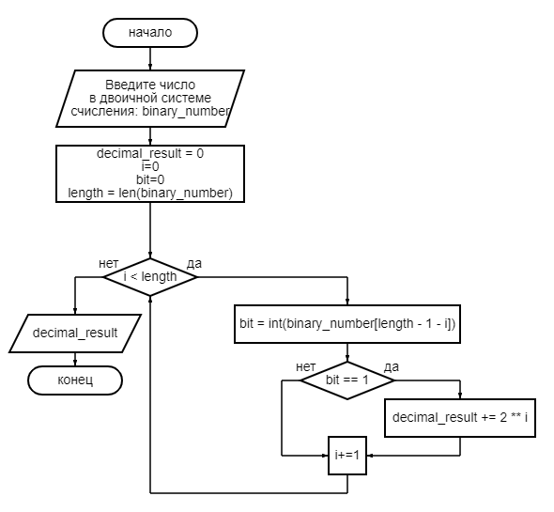

1. Ввод двоичного числа.
2. Инициализация переменных:

decimal_result используется для хранения результата в десятичной системе.

length – длина двоичного числа.

i – счетчик, который используется для отслеживания текущего бита.

bit – переменная для хранения значения текущего бита.

1. Цикл – пока i меньше длины двоичного числа

ДА: получаем бит с конца строки bit = int(binary_number[length - 1 - i])

Если бит равен 1:

ДА: добавляем значение 2 в степени i к decimal_result, увеличиваем i на 1;

НЕТ: увеличиваем i на 1.

Вне зависимо от ветки(да нет) возврат в Цикл – пока i меньше длины двоичного числа

НЕТ: цикл завершится, когда i станет больше или равным длине двоичного числа.

1. Вывод результата: выводим окончательное значение decimal_result, которое представляет число в десятичной системе счисления

На основе блок-схемы был написан код на языке программирование Python:

# Ввод двоичного числа

binary_number = input("Введите число в двоичной системе счисления: ")

# Инициализация переменных

decimal_result = 0

length = len(binary_number)

i = 0

bit =0

# Цикл (i от 0 до length - 1)

while i < length:

    # Получить бит

    bit = int(binary_number[length - 1 - i])  # Получаем бит с конца

    # Проверка бита

    if bit == 1:

        # Добавить значение

        decimal_result += 2 ** i

    # Увеличиваем i на 1

    i += 1

# Вывод результата

print("Число в десятичной системе счисления: ", decimal_result)

Вывод: Я научилась строить блок-схему алгоритма, выполнила задание по вариантам.

Написанный код работает исправно:

